Deformasi kerak bumi di Sabah: Keputusan awal pemantauan pergerakan sesar aktif di kawasan Lahad Datu

Bailon Golutin¹ & Ismail Abd Rahim²

¹ Jabatan Mineral dan Geosains Malaysia
²Fakulti Sains dan Sumber Alam, Universiti Malaysia Sabah

Correspondence: Bailon Golutin (email: bailongolutin@gmail.com)

Received: 18 December 2024; Accepted: 7 May 2025; Published: 27 May 2025

Abstrak

Berdasarkan rekod United States Geological Survey (USGS) menunjukkan kawasan Lahad Datu pernah dilanda gempa bumi kuat dengan magnitud 6.6 pada tahun 1923 dan magnitud 6.2 pda tahun 1976. Kejadian gempa bumi yang kerap kali berlaku di Lahad Datu adalah menunjukkan bahawa kawasan Lahad Datu adalah mempunyai aktiviti seismik yang aktif. Rekod kekuatan gempa di Lahad Datu adalah lemah, sederhana hingga kuat. Kejadian gempa bumi di kawasan Lahad Datu adalah disebabkan oleh kewujudan sesar aktif. Namun, kajian mengenai sesar aktif di Lahad Datu adalah terbatas dimana sesar-sesar aktif ini belum dicirikan secara terperinci dan belum dipasang stesen pemantauan untuk memantau aktiviti pergerakan sesar aktif ini. Oleh itu, dalam kajian ini pencirian sesar aktif telah dibuat dan data-data pemantauan sesar aktif dari stesen pemantauan Jabatan Mineral dan Geosains (JMG) digunakan sebagai analisis. Sebanyak 12 stesen pemantauan monumen GNSS (Global Navigation Satellite System) aktif dan pasif dijalankan analisis untuk tempoh 2019 hingga 2024. Pemantauan GNSS menunjukkan pergerakan mendatar adalah antara 4mm hingga 15mm manakala kadar pergerakan menegak adalah -8mm (menurun) hingga +7mm (menaik). Pergerakan terhadap pergerakan sesar aktif menunjukkan pergerakan relatif ke arah barat. Kehadiran sesar sungkup ENE-WSW dan sesar sinistral NW-SE/WNW-ESE menunjukkan mampatan NW-SE. Sesar-sesar yang dikenalpasti aktif adalah Sesar Tomanggong, Sesar Tabin, Sesar Koyah, Sesar Bakapit, Sesar Bagahak, Sesar Permai, Sesar Makuo, Sesar Silabukan, Sesar Silam, Sesar Sakar, Sesar Lamak, Sesar Sepagaya, Sesar Puyut, Sesar Lahad Datu, Sesar Salyawak, Sesar Tamaco, Sesar Lipad, Sesar Kulamba, Sesar Terusan Segama dan Sesar Manalanun

Kata kunci: Aktiviti seismik, gempa bumi, GNSS, kerak bumi, sesar aktif

Crustal deformation in Sabah: preliminary results of active fault monitoring in Lahad Datu

Abstract

Based on records from the United States Geological Survey (USGS), the Lahad Datu area has experienced strong earthquakes, with a magnitude of 6.6 in 1923 and a magnitude of 6.2 in 1976. The frequent occurrence of earthquakes in Lahad Datu indicates that the area has active seismic activity. The recorded earthquake magnitudes in Lahad Datu range from weak to moderate and strong. Earthquakes in the Lahad Datu area are caused by the presence of active faults. However, studies on active faults in Lahad Datu are limited, as these faults have not been thoroughly characterized, and no monitoring stations have been installed to observe their movements. Therefore, in this study, the characterization of active faults has been conducted, and monitoring data from the Jabatan Mineral dan Geosains (JMG) monitoring stations have been used for analysis. A total of 12 Global Navigation Satellite System (GNSS) active and passive monitoring stations were analyzed over the period from 2019 to 2024. GNSS monitoring shows that horizontal movement ranges between 4mm and 15mm, while vertical movement rates range from -8mm (subsidence) to +7mm (uplift). The movement of the active faults indicates a relative movement toward the west. The presence of ENE-WSW thrust faults and NW-SE/WNW-ESE sinistral faults suggests NW-SE compression. The identified active faults include Tomanggong Fault, Tabin Fault, Koyah Fault, Bakapit Fault, Bagahak Fault, Permai Fault, Makuo Fault, Silabukan Fault, Silam Fault, Sakar Fault, Lamak Fault, Sepagaya Fault, Puyut Fault, Lahad Datu Fault, Salyawak Fault, Tamaco Fault, Lipad Fault, Kulamba Fault, Terusan Segama Fault, and Manalanun Fault.

Keywords: Seismic Activity, earthquake, active fault, crust, GNSS

Pengenalan

Gempa bumi kuat yang melanda Lahad Datu pada tahun 1923 dan 1976 membuktikan bahawa kawasan Lahad Datu di Sabah adalah aktif dari segi tektonik dengan aktiviti seismik yang tinggi. Sabah terletak berhampiran dengan sempadan tiga plat tektonik utama: Plat Indo-Australia, Plat Laut Filipina dan Plat Eurasia. Plat Pasifik-Flipina yang berada di timur Sabah bergerak secara relatif ke barat dengan kelajuan 10 cm per tahun. Plat Eurasia yang berada di barat Sabah bergerak ke arah tenggara dengan kelajuan 5cm per tahun. Manakala plat India-Australia yang berada di selatan Sabah bergerak secara relatif ke utara dengn kelajuan 7 cm per tahun. Sejak akhir Tertiari, Sabah telah mengalami deformasi kerak bumi akibat pemuaian proto Laut China Selatan dan pertembungan dengan plat Pasifik-Filipina dan plat Indian-Australia (Rajah 1). Sabah mengalami aktiviti seismik akibat daripada deformasi kerak bumi yang berterusan (Tongkul, 2017). Menurut mekanisma fokus gempa bumi, Sabah mengalami kedua-dua rejim tegasan ekstensi, yang mewujudkan sesar normal, dan rejim tekanan mampatan, yang mewujudkan sesar sungkup dan gelinciran aktif (Rajah 2). Aktiviti seismik yang berlaku di Sabah adalah disebabkan oleh kewujudan garisan sesar aktif (Golutin, 2020, 2021).

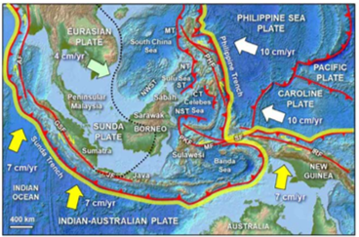
Sumber: Tongkul, 2017

Rajah 1. Kedudukan tektonik Sabah yang menunjukkan sempadan plat utama (garisan kuning tebal) dan pergerakan plat (anak panah). Sabah terletak ratusan kilometer dari sempadan plat aktif Palung Filipina
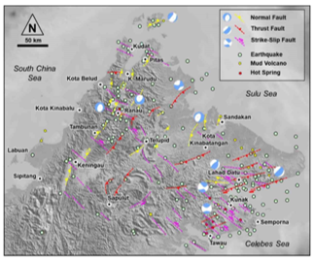
Sumber: Tongkul, 2017

Rajah 2. Sesar aktif di pantai barat Sabah dengan orientasi NE-SW yang merupakan sesar normal manakala di pantai dengan orientasi NW-SE dan NE-SW yang merupakan sesar mendatar dan sesar sungkup

Tegasan ektensi berlaku di utara dan barat Sabah manakala tekanan mampatan berlaku di timur dan tenggara Sabah. Walaupun banyak sesar aktif telah dikesan di Sabah (Ismail et al., 2015), namun ketiadaan sistem pemantauan geodetik terhadap kesemua sesar aktif ini menyebabkan lokasi dan pergerakan sesar aktif ini tidak dapat dikenalpasti dengan tepat. Penyelidikan terdahulu telah mengenal pasti deformasi kerak bumi di Sabah menggunakan data Sistem Satelit Navigasi Global (GNSS) yang terhad (Simons et al., 2007; Mohamed, 2012; Sapin et al., 2013; Mustafar et al., 2014, 2017). Menurut Mustafar et al. (2017), Sabah mempamerkan sedikit putaran mengikut arah jam sebagai tambahan kepada tegasan ekstensi dan tekanan mampatan (Rajah 3). Data deformasi kerak bumi tidak begitu membantu dalam mengenal pasti pergerakan tempatan sesar aktif kerana jarak yang jauh (berpuluh kilometer) antara tapak GNSS. Jabatan Mineral dan Geosains Malaysia (JMG) mula merekodkan deformasi kerak bumi Sabah pada tahun 2019 menggunakan stesen GNSS di kawasan Ranau dan Lahad Datu dalam usaha untuk memahami pergerakan sesar aktif di Sabah.

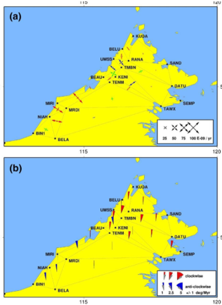
Sumber: Mustafar et al., 2017

Rajah 3. Anak panah merah menunjukkan ekstensi, anak panah biru mewakili tegangan mampatan dan anak panah hijau menunjukkan ricihan. (b) Baji merah mewakili kadar putaran mengikut arah jam dan baji biru menandakan kadar putaran lawan jam

Latar belakang geologi

Sejak awal 1970-an, sebilangan pengarang telah menulis tentang persekitaran tektonik Sabah, termasuk Tokuyama dan Yoshida (1974), Hamilton (1979), Holloway (1982), Wood (1985), Rangin et al. (1990), Tan dan Lamy (1990), Tongkul (1990, 1991), Hinz et al. (1991), Hall (1996), Hutchison et al. (2000), Hall dan Wilson (2000) dan Hall (2013). Menurut Holloway (1982), Rangin et al. (1990), Tan dan Lamy (1990), Hinz et al. (1991), Hall (1996), Hutchison et al. (2000), Hall dan Wilson (2000) dan Hall (2013). Pembentukan geologi di utara dan barat Sabah telah dipengaruhi oleh pergerakan konvergen blok proto-Laut China Selatan ke arah tenggara (Tongkul, 1990). Miosen Awal hingga Miosen Pertengahan (Taylor & Hayes, 1983; Briais et al., 1993; Barckhausen & Roeser, 2004) menandakan berakhirnya pergerakan itu. Akibatnya, pantai barat Sabah mempunyai peningkatan yang ketara yang menghasilkan Banjaran Crocker pada orientasi NE-SW (Hall, 2013). Ketidakstabilan graviti menyebabkan banjaran gunung yang tinggi ini memanjang ke arah barat laut Palung Sabah (Hall, 2013; Sapin et al., 2013). Miosen Pertengahan dianggap sebagai masa episod hakisan yang dikaitkan dengan Deep Regional Unconformity (DRU) (Bol & vanHoorn, 1980; Levell, 1987; Hutchison, 2004, 2005). Jasad igneus pluton yang membentuk Gunung Kinabalu telah menerobos di dalam sempadan daerah Ranau dan Kota Belud di Banjaran Crocker. Dengan ketinggian puncak kira-kira 4095 meter di atas paras purata laut, Gunung Kinabalu adalah intrusi igneus yang dianggap akan terus meningkat pada kadar jangka panjang iaitu lebih kurang 0.5 mm setahun (Hall et al., 2009). Kebanyakan gempa bumi di Ranau berlaku pada kedalaman kurang daripada 50 kilometer dan kawasan ini adalah cenderung mengalami aktiviti seismik yang tinggi.

Kajian geodetik terdahulu

Berbanding dengan blok Sundaland yang tidak fleksibel, Sabah nampaknya berputar mengikut arah jam dan bergerak dan/atau berubah bentuk secara perlahan dan bebas (Rangin et al., 1990; Simons et al., 2007; Sapin et al., 2013; Mustafar et al., 2017). Menurut kajian oleh King et al. (2010), Sapin et al. (2013) dan Hall (2013), pergerakan kerak bumi ke arah barat barat Sabah adalah disebabkan oleh gelongsoran graviti. Penyelidik lain, termasuk Simon et al. (2007), Franke et al. (2008) dan Hesse et al. (2009), membuat kesimpulan bahawa pemendekan kerak bumi adalah punca utama deformasi di barat Sabah. Penumpuan yang selebihnya adalah antara plat Sundaland dan Laut Filipina di rantau ini telah ditampung oleh tekanan mampatan dan ekstensi yang berlaku di luar pesisir Sabah (Franke et al., 2008; Hesse et al., 2009). Menurut Sapin et al. (2013), mekanisme utama untuk mengimbangi defisit deformasi luar pesisir ialah pergerakan ektensi lanjutan Banjaran Crocker. Deformasi aktif kerak bumi di barat Sabah ditunjukkan oleh gempa bumi kuat yang melanda Ranau pada 5 Jun 2015, dengan magnitud 6.0ML. Deformasi kerak bumi kini sedang dikaji secara intensif menggunakan teknologi sistem GNSS yang lebih canggih. Di Sabah, Jabatan Ukur dan Pemetaan Malaysia (JUPEM) melaksanakan Rangkaian Kinematik GNSS Masa Nyata Malaysia (MyRTKnet), program GNSS dengan pemantauan berterusan. Namun begitu, rangkaian ini tidak mengenal pasti pergerakan sesar aktif tempatan. Mustafar et al. (2017) menggunakan set data GNSS berterusan terkini untuk menganalisis data GNSS daripada rangkaian JUPEM di Sabah dan mengukur deformasi kerak bumi Sabah. Menggunakan teknologi GNSS, JUPEM dan JMG menjalankan kempen geodetik pertama di Kundasang, Sabah, pada tahun 2010. Monumen pasif pemantauan GNSS dibina di kawasan Kundasang, yang merupakan sebahagian daripada zon sesar Mensaban dan Lobou-Lobou. Mustafar et al. (2017) dan Golutin et al. (2022) menggunakan International GNSS Service (IGS) realization berdasarkan IGS08 (Rebischung et al., 2012) dan International Terrestrial Reference Frame 2008 (Altamimi et al., 2011) untuk mengira pergerakan GNSS dalam mentakrifkan gerakan blok Sundaland dan mengukur deformasi kerak bumi Sabah. Mereka membuat kesimpulan bahawa gelongsoran graviti tidak berlaku, sepertimana kajian Sapin et al. (2013). Mereka mengesyorkan agar lebih banyak penyelidikan dijalankan.
Kajian terdahulu mengenai deformasi kerak bumi di Sabah telah memberi tumpuan kepada kawasan seperti Ranau dan Kundasang, namun kajian di Lahad Datu masih terhad. Lahad Datu merupakan kawasan yang terdedah kepada aktiviti tektonik kerana lokasinya yang berdekatan dengan zon subduksi dan sesar aktif. Kajian sebelumnya (Rangin et al., 1990; Simons et al., 2007; Sapin et al., 2013) tidak memberikan perhatian khusus kepada Lahad Datu, menyebabkan jurang penyelidikan dalam memahami geotektonik di kawasan Lahad Datu. Jurang penyelidikan ini melibatkan kekurangan data deformasi kerak bumi jangka panjang di Lahad Datu, serta kekurangan pemantauan pergerakan sesar aktif di kawasan tersebut. Rangkaian GNSS sedia ada tidak mencukupi untuk mengenalpasti perubahan mikro yang mungkin berlaku. Kajian ini bertujuan untuk mengisi jurang tersebut dengan menjalankan pemantauan intensif di Lahad Datu menggunakan teknologi GNSS berketepatan tinggi, analisis data deformasi yang lebih terperinci, dan pembangunan model deformasi tiga dimensi. Fokus kajian ini akan membantu dalam memahami pergerakan kerak bumi di Lahad Datu secara lebih menyeluruh dan menyumbang kepada usaha mitigasi risiko bencana di kawasan tersebut.

Perolehan dan pemprosesan data GNSS

JMG memasang sebanyak 12 monumen GNSS di kawasan Lahad Datu pada tahun 2018. Sebanyak 10 monumen pasif dan 2 monumen aktif telah dibina (Rajah 4). Monumen pasif terletak di Anjung Teduh, Jalan Dam, Kg. Jawa, Masjid Al-Raudhah, Silabukan-Tabin, Klinik Tambisan, Ladang Teck Guan, Tanjung Labian, Hospital Lahad Datu dan Air Terjun Sepagaya. Monumen aktif terletak di SMK Silabukan dan Silam SHELL. Tapak pemasangan GNSS adalah dipilih berdasarkan kedudukan sesar, ciri-ciri geologi, kestabilan, keselamatan dan logistik GNSS (Rajah 5). Setelah lokasi yang sesuai dipilih, kerja mackintosh dan augering dilakukan untuk menyiasat kestabilan tanah, jenis batuan dasar, litologi tanah, dan kedalaman batuan dasar. Alat ukur Trimble R10 GNSS digunakan untuk memantau monumen pasif secara kerap, manakala pejabat JMG di Kota Kinabalu dilengkapi dengan server untuk memantau monumen aktif secara berterusan. Dua monumen aktif dipantau secara berterusan selama lima tahun (2019-2024), manakala 10 monumen pasif monumen dipantau secara berkala iaitu sekurang-kurangnya sekali setahun (Rajah 6).

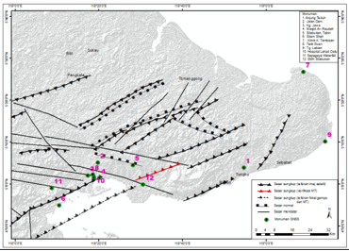

Rajah 4. Peta lokasi monumen GNSS di kawasan Lahad Datu

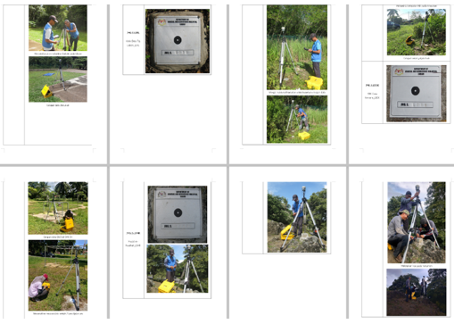

Rajah 5. Menjalankan kerja-kerja pemantauan monumen GNSS pasif di kawasan Lahad Datu menggunakan alat ukur Trimble R10

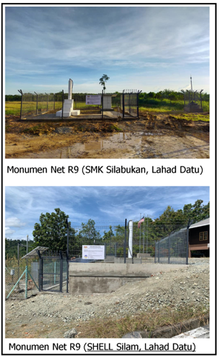

Rajah 6. Monumen GNSS aktif di kawasan Lahad Datu

Perisian Trimble T4D digunakan untuk paska-proses dan membetulkan data pasif GNSS. Pendekatan tinjauan GNSS statik digunakan dalam pemantauan GNSS (Rajah 7). Perisian Trimble Total Control dan alat analisis perisian T4D Control digunakan untuk memproses dan menganalisis cerapan GNSS. Rangka Kerja Rujukan Terrestrial Antarabangsa 2014 (ITRF2014) berfungsi sebagai datum kajian. Untuk mendapatkan anjakan 2D bagi koordinat timur (x) dan utara (y) berkenaan dengan pergerakan Plat Sundaland, pemprosesan paska data menggunakan sistem koordinat Borneo RSO Timbalai 1948. Pergerakan kerak bumi dalam sistem pemantauan GNSS dinyatakan melalui koordinat kartesian, di mana nilai paksi x mewakili arah timur-barat. Pergerakan ke arah timur dicirikan oleh nilai positif paksi x, manakala pergerakan ke arah barat ditunjukkan oleh nilai negatif paksi x. Oleh itu, analisis data GNSS yang memaparkan perubahan nilai x membolehkan pengesanan arah pergerakan kerak bumi secara tepat, yang penting dalam memahami pergerakan kerak bumi dan risiko seismik di kawasan kajian. Pergerakan ke arah timur ditunjukkan dengan positif. nilai untuk x, manakala pergerakan ke arah barat ditunjukkan oleh nilai negatif untuk x. Pergerakan ke arah utara ditunjukkan oleh nilai positif untuk y, manakala pergerakan ke arah selatan ditunjukkan oleh nilai negatif untuk y. Pemantauan masa nyata TrimbleNetR9 mempunyai tahap ketepatan dan kebolehpercayaan yang tinggi. Untuk RTK rangkaian, ketepatan menegak ialah 3.5 mm + 0.4 ppm RMS dan 15 mm + 0.5 ppm RMS, manakala ketepatan mendatar ialah 3 mm + 0.1 ppm RMS dan 8 mm + 0.5 ppm RMS.

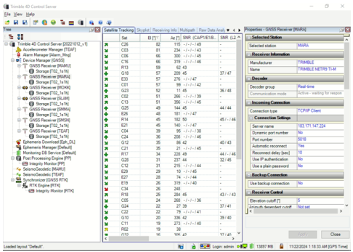

Rajah 7. Perisian T4D yang digunakan untuk menjalankan analisis data GNSS

Keputusan

Sesar aktif Lahad Datu

Kajian ini telah mengenalpasti sebanyak tujuh zon sesar aktif utama berdasarkan pemerhatian lapangan dan analisis penderiaan jauh. Tektonik mampatan dikaitkan dengan zon sesar ini di kawasan Lahad Datu. Zon ini boleh dikategorikan kepada tiga orientasi utama iaitu ENE-WSW, NE-SW dan WNW-ESE (Rajah 8). Orientasi ENE-WSW adalah Sesar Sungkup yang dibentuk oleh Zon Sesar Tabin, Sesar Sakar, Sesar Silam, Sesar Koyah, Sesar Tomanggong, Sesar Permai, Sesar Makuo, Sesar Bakapit, Sesar Silabukan dan Sesar Bagahak. Orientasi NE-SW adalah sesar mendatar ke kanan dan sesar sungkup yang dibentuk oleh Sesar Lipad, Sesar Kulamba, Sesar Terusan Segama dan Sesar Manalanun sebagai sesar mendatar ke kanan manakala Sesar Sungkup adalah Sesar Sebahat. Orientasi WNW-ESE adalah sesar mendatar ke kiri yang dibentuk oleh Sesar Lamak, Sesar Sepagaya, Sesar Puyut, Sesar Lahad Datu, Sesar Salyawak dan Sesar Tamaco. Dalam orientasi WNW-ESE terdapat segmen pendek sesar normal iaitu Sesar Dam, Sesar Dagat dan Sesar Malambula. Terdapat orientasi sesar dengan orientasi NW-SE yang merupakan sesar sinistral yang dibentuk oleh Sesar Mensuli dan terdapat sesar N-S di barat daya yang merupakan sesar mendatar ke kanan yang dibentuk oleh Sesar Madai (Rajah 9).

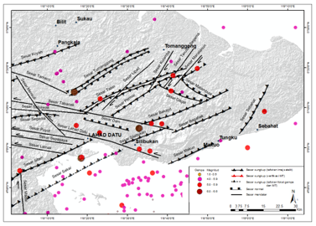

Rajah 8. Peta sesar aktif Lahad Datu dengan kedudukan pusat gempa
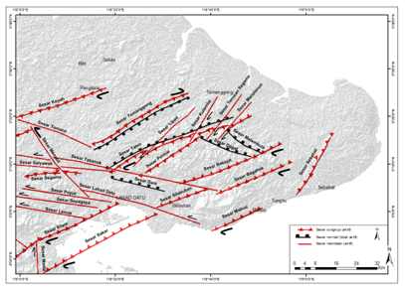

Rajah 9. Peta sesar aktif Lahad Datu seperti yang ditunjukkan dalam garisan merah

Pergerakan kerak bumi Lahad Datu

Sebanyak 12 monumen pemantauan telah dipasang di Lahad Datu dimana dua adalah monumen aktif untuk memantau masa nyata dan sebanyak 10 adalah pasif yang akan dipantau secara berkala. Graf pergerakan GNSS secara masa nyata dapat memberikan garis tren pergerakan tahunan untuk tujuan mendapatkan analisis pergerakan semasa kerak bumi samada mendatar, menegak, northing dan easting (Rajah 10, Rajah 11, Rajah 12, Rajah 13 dan Rajah 14). Dalam Rajah 11 menunjukkan keputusan analisis pergerakan mendatar monumen GNSS aktif di SMK Silabukan dan Silam, Lahad Datu, berdasarkan data yang direkodkan dari 1 Oktober 2020 hingga 1 Oktober 2024. Pergerakan mendatar yang dicatatkan menunjukkan anjakan antara 2mm hingga 8mm, di mana SMK Silabukan mengekalkan kestabilan dengan anjakan 3mm sepanjang tempoh kajian, manakala Silam mencatatkan peningkatan ketara daripada 2mm (2020-2022) kepada 8mm (2022-2024) dengan lonjakan maksimum sehingga 8mm. Dalam Rajah 11 menunjukkan pergerakan menegak monumen GNSS aktif di SMK Silabukan dan Silam, Lahad Datu, berdasarkan data dari 1 Oktober 2020 hingga 1 Oktober 2024. Stesen GNSS Silam menunjukkan tren pergerakan menegak +2mm (menaik) dengan bacaan maksimum menghampiri 2mm, mencadangkan kemungkinan peningkatan altitud tanah atau perubahan geoteknikal. Stesen SMK Silabukan pula merekodkan tren pergerakan menegak yang sama, iaitu +2mm (menaik) dengan bacaan maksimum sekitar 2mm. Walaupun kedua-dua stesen menunjukkan peningkatan menegak, stesen Silam mencatatkan lonjakan yang lebih ketara, yang berpotensi menggambarkan aktiviti tektonik atau perubahan struktur tanah di kawasan tersebut.
Dalam Rajah 12 menunjukkan pergerakan menegak monumen GNSS aktif di SMK Silabukan dan Silam, Lahad Datu, dengan data yang direkodkan dari 1 Oktober 2020 hingga 1 Oktober 2024. Stesen GNSS Silam mencatatkan tren pergerakan menegak 0mm bagi tempoh 2020 hingga 2022, menunjukkan kestabilan altitud tanpa perubahan ketara. Namun, SMK Silabukan merekodkan tren pergerakan menegak +2mm (menaik) bagi tempoh 2022 hingga 2024 dengan bacaan maksimum hampir 2mm. Dalam Rajah 13 menunjukkan pergerakan northing monumen GNSS aktif di SMK Silabukan dan Silam, Lahad Datu, berdasarkan data yang dikumpul dari 1 Oktober 2020 hingga 1 Oktober 2024. Stesen GNSS SMK Silabukan menunjukkan pergerakan northing antara +2mm (positif ke arah utara) untuk tempoh 2020 hingga 2022, meningkat kepada +5mm bagi tempoh 2022 hingga 2024, menunjukkan trend pergerakan ke arah utara yang semakin ketara. Sebaliknya, stesen GNSS Silam merekodkan kestabilan dengan 0mm perubahan dari 2020 hingga 2022, namun mencatatkan pergerakan -4mm (negatif ke arah selatan) bagi tempoh 2022 hingga 2024. Dalam Rajah 14 menunjukkan pergerakan easting monumen GNSS aktif di SMK Silabukan dan Silam, Lahad Datu, berdasarkan data dari 1 Oktober 2020 hingga 1 Oktober 2024 menunjukkan variasi ketara. Stesen GNSS SMK Silabukan mencatatkan pergerakan easting sebanyak -5mm (negatif ke arah barat) bagi tempoh 2020 hingga 2022, yang seterusnya meningkat kepada -10mm untuk tempoh 2022 hingga 2024, menandakan pergerakan berterusan ke arah barat. Stesen GNSS Silam pula merekodkan pergerakan -2mm dari 2020 hingga 2022 dan -8mm dari 2022 hingga 2024, menunjukkan pergerakan ke arah barat yang konsisten tetapi lebih perlahan berbanding SMK Silabukan.

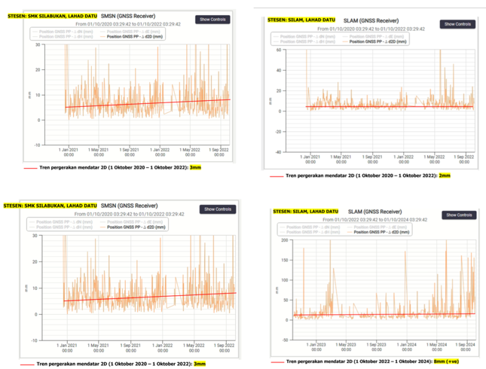

Rajah 10. Carta pergerakan mendatar monumen GNSS aktif di SMK Silabukan dan Silam yang menunjukkan pergerakan mendatar 2mm hingga 8mm
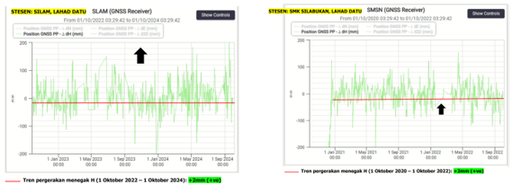

Rajah 11. Carta pergerakan menegak +2mm (menaik) monumen GNSS aktif di SMK Silabukan dan Silam
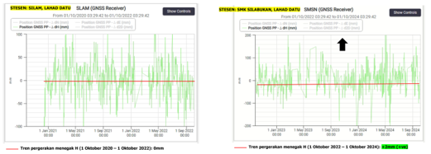

Rajah 12. Carta pergerakan menegak 0mm hingga +2mm (menaik) monumen GNSS aktif di SMK Silabukan dan Silam
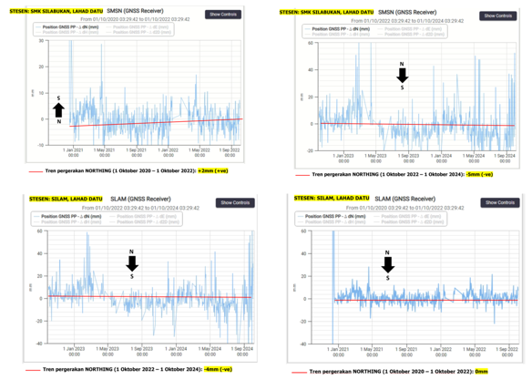

Rajah 13. Carta pergerakan northing monumen GNSS aktif di SMK Silabukan dan Silam dengan pergerakan 5mm (-ve) hingga 2mm (+ve)
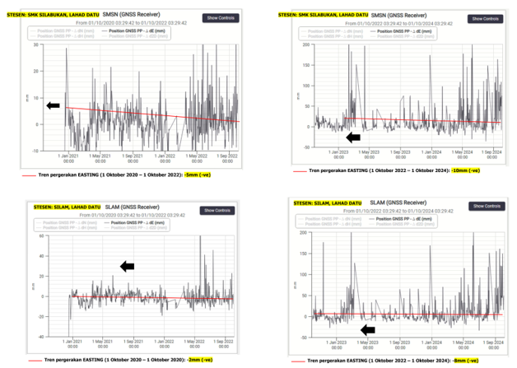

Rajah 14. Carta pergerakan easting monumen GNSS aktif di SMK Silabukan dan Silam dengan pergerakan 2mm (-ve) hingga 10mm (-ve)

Berdasarkan kepada pemantauan selama 5 tahun dari tahun 2019 hingga 2024 menunjukkan bahawa kadar pergerakan mendatar monumen adalah dari 4mm hingga 15mm manakala kadar pergerakan menegak adalah -8mm (menurun) hingga +7mm (menaik) seperti ditunjukkan dalam Rajah 15 dan Rajah 16. Dominasi tren pergerakan adalah ke arah NW (Rajah 17). Dominasi pergerakan menegak pula adalah menaik dengan dua lokasi menunjukkan pergerakan menurun (Rajah 18). Pergerakan yang sedikit laju pada kadar mendatar 15mm dan menurun -8mm adalah disebabkan oleh aktiviti volkano lumpur di Teck Guan di Airport Lahad Datu.

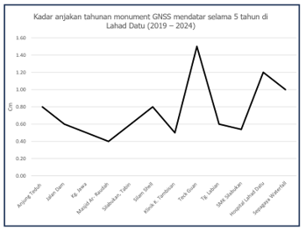

Rajah 15. Pergerakan mendatar selama 5 tahun stesen GNSS di Lahad Datu (2019 – 2024)
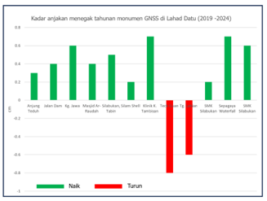
Rajah 16. Pergerakan mendatar selama 5 tahun stesen GNSS di Lahad Datu (2019 – 2024)

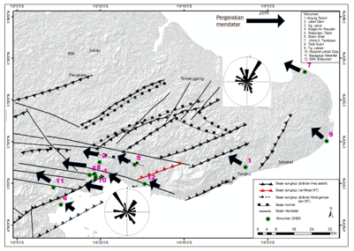

Rajah 17. Pergerakan mendatar monumen GNSS di kawasan Lahad Datu

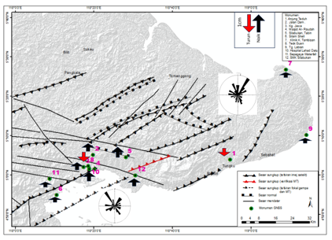
Rajah 18. Pergerakan menegak monumen GNSS di kawasan Lahad Datu

Perbincangan

Model tektonik Lahad Datu yang dihasilkan adalah berdasarkan kajian literatur, analisis dan tafsiran imej satelit, kajian lapangan, analisis pusat gempa, analisis fokus gempa bumi dan hasil pemantauan pergerakan sesar menggunakan teknologi moden terkini iaitu GNSS. Hasil kajian di Lahad Datu mendapati daya pergerakan tektonik di kawasan Lahad Datu adalah disebabkan oleh daya tektonik mampatan NW-SE di mana daya mampatan ini menghasilkan struktur sesar sungkup dengan orientasi ENE-WSW dan NE-SW serta sesar sinistral pada orientasi NW-SE dan WNW (Rajah 20). Hasil pemantauan GNSS selama lima tahun mendapati pergerakan tektonik di kawasan Lahad Datu dipengaruhi oleh pergerakan tektonik kawasan plat Pasifik-Filipina ke arah NW. Model tektonik di kawasan Lahad Datu seperti yang ditunjukkan dalam Rajah 19 menggambarkan Lahad Datu merupakan zon perlanggaran utama antara plat barat dan timur iaitu plat barat dikenali sebagai Palung Borneo NW dan plat timur dikenali sebagai Palung Borneo NE. Semasa perlanggaran plat ini, letusan gunung berapi berlaku di Tawau, Semporna, Kunak dan Lahad Datu. Pergerakan berterusan menyebabkan kedua-dua plat ini bergabung dan menyebabkan punca magma tertutup dan aktiviti gunung berapi di Semenanjung Semporna, Tawau dan Lahad Datu terhenti.

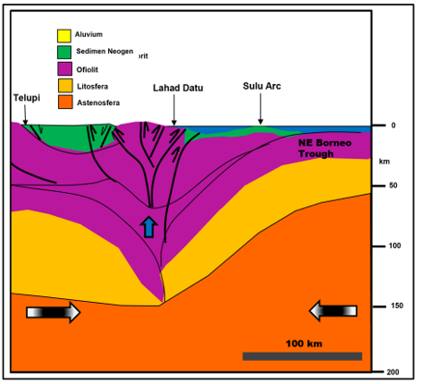

Rajah 19. Model medan daya tektonik Lahad datu yang menunjukkan tekanan berterusan NW-SE ke atas sesar-sesar sungkup di bawah Lahad Datu menyebabkan pembentukan struktur satah menegak bertren NW-SE yang akan bergerak secara sinistral dan menyebabkan pengangkatan menaik

Batuan ofiolit di kawasan Lahad Datu adalah gabungan batuan igneus, metamorfik dan batuan sedimen laut dalam, melalui proses batuan kerak lautan yang mengganggu ke dalam batuan kerak benua. Proses ini menghasilkan pelbagai jenis batuan seperti serpentinit, peridotit, gabbro dan basalt yang merupakan sebahagian daripada mantel atas dan kerak lautan. Taburan yang berlaku pada batuan igneus mafik dan ultramafik menunjukkan proses asimilasi, taburan mineral mengikut suhu dan kehadiran batuan dinding yang lebih sejuk membentuk batuan yang lebih kompleks seperti granodiorit, dunit, diorit, anorthosite, hazburgite, anorthite gabro, piroksenit dan lain-lain. Batuan ophiolit, Formasi Chert-Spilit dan ultrabes G. Silam ialah kompleks ofiolit yang terbentuk semasa Trias hingga Eosen. Ini dibuktikan dengan kajian petrologi dan suhu pembentukan oleh Shariff et.al. (1994) yang membuktikan bahawa ultrabasik di kawasan ini adalah sebahagian daripada ofiolit. Sebenarnya bagi kawasan ini, perbezaan antara batuan Crystalline Basement, ultrabasik dan Formasi Chert-Spilit adalah dari segi pembentukannya yang dibentuk oleh zon tertentu dalam proses subduksi dan letusan magma di lautan. Pembentukan sesar mampatan yang mengakibatkan pembentukan sesar strike-slip arah aliran ENE-WSW dan sesar mendatar arah aliran WNW-ESE dan NW-SE adalah konsisten dengan struktur pergerakan Riedel dan struktur bunga yang mengakibatkan pembentukan sesar mendatar dan satah menegak (Rajah 20).

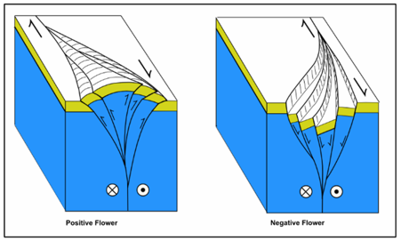

Rajah 20. Rajah struktur bunga positif dan negatif

Struktur bunga adalah tipikal bagi zon sesar mendatar yang boleh digunakan untuk mengenal pasti jenis ciri sesar yang disebabkan oleh pergerakan sesar mendatar dalam kajian tektonik (Christie Blick & Biddle, 1985; Cunningham & Mann, 2007). Ciri struktur bunga dicirikan oleh sesar yang mempunyai struktur lipatan dengan bentuk linear berterusan (Harding, 1985, 1990, 1998; McClay & Bonora, 2001). Struktur bunga ini dapat diperhatikan dengan jelas di kawasan Lahad Datu, baik melalui imej satelit mahupun bukti di lapangan. Berdasarkan kajian kes, menunjukkan bahawa struktur bunga biasanya berlaku di zon sesar mendatar, di mana bongkah bergerak selari antara satu sama lain dan bergerak akibat perlanggaran dua plat tektonik (Cunningham & Mann, 2007; Harding, 1985; Harding & Lowell, 1979; Holdsworth et al., 1998, 2011; Schellart & Nieuwland, 2003)

Kesimpulan

Tafsiran kedudukan seismotektonik di kawasan Lahad Datu adalah disebabkan oleh mampatan NW-SE disokong oleh hasil pemantauan awal monumen GNSS. Disebabkan oleh mampatan NW-SE, pergerakan menegak ke atas dan ke bawah di kawasan Lahad Datu yang bersambung dengan pergerakan Palung NE Borneo ke arah barat. Pemantauan pergerakan tektonik menggunakan teknologi GNSS memberikan jawapan yang jelas tentang situasi pergerakan tektonik semasa yang menjelaskan aktiviti seismik di kawasan Lahad Datu. Keputusan pemantauan jangka panjang menunjukkan bahawa kerak bumi di Lahad Datu kebanyakannya bergerak ke arah barat dengan purata 10mm hingga 15mm setahun. Oleh itu, kesan himpitan pergerakan plat Pasifik-Filipina lebih dominan pada kerak bumi di bawah Sabah berbanding plat Eurasia. Pada masa yang sama, pergerakan tujahan ke atas menyebabkan anjakan serong secara tiba-tiba yang menyebabkan gempa bumi. Pemantauan GNSS mendapati pergerakan tujahan ke atas di Lahad Datu adalah tertumpu pada struktur sesar menegak yang disebabkan oleh struktur bunga positif. Beberapa pergerakan mendatar bertentangan dengan daya utama dan berlakunya penenggelaman di beberapa kawasan adalah disebabkan oleh daya paska gempa bumi yang menyebabkan pengimbangan sesar disusun semula dan akan menghasilkan gempa bumi yang lemah hingga ringan.

Penghargaan

Pengarang mengucapkan terima kasih kepada Jabatan Mineral dan Geosains Malaysia terutamanya Pasukan Geologi Kejuruteraan kerana memasang monumen GNSS dan memantau sesar aktif di kawasan Lahad Datu.

Rujukan

Altamimi, Z., Collilieux, X., & Métivier, L. (2011). ITRF2008: An improved solution of the international terrestrial reference frame. Journal of Geodesy, 85, 457–473.
Barckhausen, U., & Roeser, H. A. (2004). Sea floor spreading anomalies in the South China Sea revisited. In. Clift, P., Wang, P., Kuhnt, W., & Hayes, D. E. (eds.), Continent ocean interactions within the East Asian marginal seas (pp. 121-125). American Geophysical Union.
Bol, A. J., & van Hoorn, B. (1980). Structural style in Western Sabah offshore. Bulletin of the Geological Society of Malaysia, 12, 1–16.
Briais, A., Patriat, P., & Tapponnier, P. (1993). Updated interpretation of magnetic anomalies and sea floor spreading stages in the South China Sea: Implications for the Tertiary tectonics of Southeast Asia. Journal of Geophysical Research, 98, 6299–6328.
Christie-Blick, N., & Biddle, K. T. (1985). Deformation and basin formation along strike-slip faults. In. K. T., Biddle & N., Christie-Blick (eds.), Strike-slip deformation, basin formation and sedimentation. Society of Economic Paleontologists and Mineralogists Special Publication, 37, 1–34.
Cunningham, W. D., & Mann, P. (2007). Tectonics of strike–slip restraining and releasing bends. Special Publications.
Franke, D., Barckhausen, U., Heyde, I., Tingay, M., & Ramli, N. (2008). Seismic images of a collision zone offshore NW Sabah/Borneo. Marine and Petroleum Geology, 25(7), 606–624.
Golutin, B. (2020). Distribution of ground motion seismic surface wave of the 2015 shallow strong earthquake at Ranau central zone seismically active region, Sabah, Malaysia. Bulletin of the Geological Society of Malaysia, 69, 67–77.
Golutin, B. (2021). Sesar aktif dan pergerakan tektonik di kawasan Ranau, Sabah [Master’s dissertation, Universiti Malaysia Sabah].
Golutin, B., Tongkul, F., & Rahim, I. A. (2022). Intraplate Crustal Deformation in Sabah: Preliminary Results of Global Positioning System/Global Navigation Satellite System Measurements in the Ranau Area. Bulletin of the Geological Society of Malaysia, 74, 111 – 122.
Hall, R. (1996). Reconstructing Cenozoic SE Asia. In. Hall, R., & Blundell, D. J. (eds.), Tectonic evolution of SEAsia (pp. 153-184). Geological Society of London Special Publication.
Hall, R., & Wilson, M. E. J. (2000). Neogene sutures in Eastern Indonesia. Journal of Asian Earth Sciences, 18, 787–814.
Hall, R., Cottam, M., Suggate, S., Tongkul, F., Sperber, C., & Batt, G. (2009). The geology of Mount Kinabalu. Sabah Parks Publication.
Hall, R. (2013). Contraction and extension in Borneo. Journal of Asian Earth Sciences, 76, 399-411.
Hamilton, W. (1979). Tectonic Map of the Indonesian Region. U.S.Geological Survey, Miscellaneous Investigations Series, MapI-875-D.
Harding, T., & Lowell, J. D. (1979). Structural styles, their plate-tectonic habitats, and hydrocarbon traps in petroleum provinces. AAPG Bulletin, 63, 1016–1058.
Harding, T. P. (1985). Seismic characteristics and identification of negative flower structures, positive flower structures, and positive structural inversion. AAPG Bulletin, 69, 585–600.
Harding, T. P. (1990). Identification of wrench faults using subsurface structural data: Criteria and pitfalls. AAPG Bulletin, 74, 1590–1609.
Hazerbroek, H. P., & Tan, K. (1993). Tertiary tectonic evolution of the NW Sabah Continental Margin. In: G. H. Teh (Ed.), Proceedings symposium on the Tectonic framework and energy resources of the western margin of the Pacific Basin, 29th November-2nd December, 1992. Bulletin of the Geological Society of Malaysia, 33, 195-210.
Hesse, S., Back, S., & Franke, D. (2009). The deep-water fold-and-thrust belt offshore NW Borneo: Gravity-driven versus basement-driven shortening. Geological Society Bulletin, 121, 939–953.
Hinz, K., Block, M., Kudrass, H. R., & Meyer, H. (1991). Structural elements of the Sulu Sea, Philippines. American Association of Petroleum Geologists Bulletin, 127, 483–506.
Holloway, N. H. (1982). North Palawan Block – Its relation to Asianmainland and role in evolution of South China Sea. American Association of Petroleum Geologists Bulletin, 66, 1355–1383.
Holdsworth, R. E., Strachan, R. A., & Dewey, J. F. (1998). Continental transpressional and transtensional tectonics. Special Publication.
Hutchison, C. S., Bergman, S. C., Swauger, D. A., & Graves, J. E. (2000). A Miocene collisional belt in North Borneo: Uplift mechanism and isostatic adjustment quantified by thermochronology. Journal of the Geological Society of London, 157, 783-793.
Hutchison, C. S. (2004). Marginal basin evolution: The Southern South China Sea. Marine and Petroleum Geology, 21, 1129–1148.
Hutchison, C. S. (2005). Geology of North-West Borneo. Elsevier.
Ismail, A. R., Tongkul, F., Mustaffa, K. S., Tajul, A. J., Alexander, Y. S. W., Mohd Rosaidi, C. A., Noraini, S., Rozaini, I., MohdNazan, A., Ferdaus, A., Mohamad, M., Bailon, G., Henry, L. A., Ledyhernando, T., Zaidi, D., Roziah, C. M., Zahid, A., Rabieahtul, A. B., Khamarrul, A. R., & Harry, B. (2015). Remote sensing and field survey analysis of active faults in tectonically active areas in Malaysia. Sciencefund Project 04-01-10-SF0201Technical Report for MOSTI. 124 p.
King, R. C., Backé, G., Morley, C. K., Hillis, R. R., & Tingay, M. R. P. (2010). Balancing deformation in NW Borneo: Quantifying plate-scale vs. gravitational tectonics in a delta and deepwater fold-thrust belt system. Marine and Petroleum Geology, 27, 238–246.
Levell, B. K. (1987). The nature and signifificance of regional unconformities in the hydrocarbon-bearing Neogene sequences offshore West Sabah. Bulletin of the Geological Society of Malaysia, 21, 55-90.
McClay, K., & Bonora, M. (2001). Analog models of restraining stepovers in strike-slip fault systems. AAPG Bulletin, 85, 233–260.
Mustafar, M. A., Simons, W. J. F., Omar, K. D., & Ambrosius, B. A. C. (2014). Monitoring of local deformation in North Borneo. Proceeding of FIG Congress 2014, Engaging the Challenges, Enhancing the Relevance, Kuala Lumpur, Malaysia, 16-21 June.
Mustafar, M. A., Simons, W. J. F., Tongkul, F., Satirapod, C., Omar, K. M., & Visser, P. N. A. M. (2017). Quantifying deformation in North Borneo with GPS. Journal of Geodesy, 91, 1241–1259.
Rangin, C., Bellon, H., Benard, F., Letouzey J., Moller, C., & Tahir, S. (1990). Neogene arc-continent collision in Sabah, Northern Borneo (Malaysia). Tectonophysics, 183(1-4), 305-319.
Rebischung, P., Griffiths, J., Ray, J., Schmid, R., Collilieux, X., & Garayt, B. (2012). IGS08: the IGS realization of ITRF2008. GPS Solutions, 16, 483-494.
Sapin, F., Hermawan, I., Pubellier, M., Vigny, C., & Ringenbach, J. C. (2013). The recent convergence on the NW Borneo wedge-Acrustal-scale gravity gliding evidenced from GPS. Geophysical Journal International, 193(2), 549–556.
Schellart, W. P., & Nieuwland, D. A. (2003). 3D evolution of a pop-up structure above a double basement strike-slip fault: Some insights from analogue modeling. In. D. A. Nieuwland (ed.), New insights into structural interpretation and Modelling (pp. 169-179). Special Publications.
Shariff, A. K. O. (1994). Petrology and geochemistry of the mantle sequence peridotite of the Darvel Bay Ophiolite, Sabah. Bulletin of the Geological Society of Malaysia, 38, 31-48.
Simons, W. J. F., Socquet, A., Vigny, C., Ambrosius, B. A. C., HajiAbu, S., Promthong, C., Subarya, C., Sarsito, D. A., Matheussen, S., Morgan, P., & Spakman, W. (2007). Adecade of GPS in Southeast Asia: Resolving Sundaland motion and boundaries. Journal of Geophysical Research: Solid Earth, 112(B6), B06420.
Tan, D. N. K., & Lamy, J. M. (1990). Tectonic evolution of the NWSabah continental margin since the Late Eocene. Bulletin of the Geological Society of Malaysia, 27, 241-260.
Taylor, B., & Hayes, D. E. (1983). Origin and history of the South China Sea Basin. In Hayes, D. E. (eds.), The tectonic and geologic evolution of Southeast Asian seas and islands: Part2. American Geophysical Union, Geophysical Monographs Series, 27, 23-56.
Tokuyama, A., & Yoshida, S. (1974). Kinabalu Fault, a large strike slip fault in Sabah, East Malaysia. In. Kobayashi, T., & Toriyama, R. (eds.), Geology and palaeontology of Southeast Asia (pp. 175-188). Univ.Tokyo Press.
Tongkul, F. (1990). Structural styles and tectonics of Western and Northern Sabah. Bulletin of the Geological Society of Malaysia, 27, 227–240.
Tongkul, F. (1991). Tectonic evolution of Sabah, Malaysia. Journal of Southeast Asian Earth Sciences, 6, 395–406.
Tongkul, F. (2017). Active tectonics in Sabah – Seismicity andactive faults. Bulletin of the Geological Society of Malaysia, 64, 27–36.
Wood, B. G. M. (1985). The mechanics of progressive deformation in crustal plates: Working model for S.E. Asia. Bulletin of the Geological Society of Malaysia, 18, 55–10.

